2026년 혁신 소상공인 AI 활용지원 사업
사 업 계 획 서
강산건축디자인 | 대표 권민재

0. 신청기업 개요
항목 | 내용
상호 | 강산건축디자인
대표자 | 권민재
소재지 | 울산광역시 중구 종가17길 23 혜강빌딩 201호
업종 | 인테리어·건축 디자인 / 시각디자인업·실내건축공사업
개업 | 2023년 3월
연매출 | [최근연도 매출 기재]
상시근로자 | [N명]
홈페이지 | kangsan-architecture.netlify.app
한 줄 소개 — 울산 소재 인테리어·건축 디자인 업체로, 자체 AI 업무시스템(ERP)을 직접 개발·운영하며 견적·현장관리·마케팅을 AI로 자동화하고 있는 혁신 소상공인.

1. 사업 추진 배경 및 필요성

문제 정의
- 중소 인테리어·건설업은 견적 산출, 현장별 손익 관리, 자재·노무 관리에 막대한 수작업이 들고, 그 부재로 적자 현장을 모른 채 진행해 흑자도산하는 일이 흔하다.
- 시중 ERP(더존·이카운트 등)는 중소 인테리어 업체에 과하고 비싸며, 업종 특화·AI 기능이 없다.

강산의 대응 (이미 실행 중)
강산은 이 문제를 AI로 직접 풀어왔다. 견적·현장 손익·자재·노무·마케팅을 AI로 자동화한 자체 ERP를 구축·운영하고 있으며, 본 사업은 이를 상용 SaaS 제품으로 고도화·사업화하기 위한 것이다.
※ 평가 포인트 — 대부분 신청자가 "AI를 앞으로 도입하겠다" 수준인 반면, 강산은 이미 AI를 만들어 매일 쓰고 있다.

2. AI 활용 현황 및 계획 〔평가: AI활용 적합성〕

2-1. 현재 운영 중인 AI 활용 모델 (실적)
영역 | AI 활용 내용 | 상태
AI 견적 | 공간·평형·범위 입력 → 공정별 견적 자동 산출 (LLM + 자체 단가 DB) | 운영 중
AI 블로그·마케팅 | 현장 사진 자동 분류 → 네이버 상위노출 최적화 글 자동 생성 | 운영 중
현장 손익 자동화 | 계약·실투입(자재·인건·외주) 자동 집계 → 현장별 손익·적자 경보 | 운영 중
자동 알림 | 내일 공정·미수금·적자 현장을 직원에게 자동 푸시 | 운영 중

2-2. 도입 필요성 및 전략
- 필요성 — 위 시스템을 강산 한 곳이 아니라 전국 중소 인테리어·건설 업체가 쓰도록 SaaS화하면, 업종 전체의 생산성 문제를 해결할 수 있다.
- AI 활용 전략 — ① 견적·손익·문서에 맞춤형 AI 에이전트(RAG + 업종 단가·법규 데이터) 고도화 → ② 업체별 데이터로 개인화된 자동 견적·원가 예측 → ③ 마케팅 콘텐츠 자동화.

2-3. 사업 프로세스 내 AI 적용 (적합성)
견적 → 계약 → 현장 시공 → 손익 정산 → 마케팅의 전 업무 흐름에 AI가 이미 적용되어 있어, 적용 가능성·적합성이 검증되었다.

3. 사업화 모델 및 성장 전략 〔평가: 성장가능성〕

3-1. 사업화 모델
"중소 인테리어·건설 업체 전용 AI ERP(SaaS)" — 더존·이카운트가 과한 틈새를 겨냥한, 가볍고 저렴하며 AI 견적·현장 손익이 내장된 구독형 서비스.

3-2. 본 사업으로 구현할 고도화 (사업모델 개선)
- 멀티테넌트(다중 업체) 구조 전환 → 여러 업체가 각자 데이터로 사용
- AI 견적 정밀도 향상 (업종·지역별 단가 학습, 실투입 기반 원가 예측)
- 온보딩 자동화 (업체 가입 즉시 AI가 초기 세팅)

3-3. 시장성·경쟁력
- 시장 — 전국 인테리어·실내건축·종합건설 소상공인은 수만 개 사업체(통계청 기준)이며, 대부분 엑셀·수기로 견적·정산을 관리해 ERP 도입률이 낮은 미개척 시장이다.
- 경쟁력 — ① 업종 당사자가 직접 만들어 현장에 딱 맞음 ② AI 견적·현장 손익 자동화가 핵심 차별점(대형 ERP에 없음) ③ 대형 ERP 대비 가벼움·가격 경쟁력(중소 전용).
- 성장 목표 — 1차연도 유료 가입 30개사·월 구독매출 약 600만원(객단가 월 20만원 기준), 2차연도 100개사 이상 확대를 목표로 한다. ※ 강산이 직접 운영하며 검증한 모델이라 초기 레퍼런스 확보가 용이하다.

4. 추진 역량 및 실행 계획 〔평가: 참여역량〕

4-1. 수행 역량 (이미 입증됨)
- 자체 AI ERP를 직접 설계·개발·운영 중 — 외주 없이 AI 시스템을 만들어 본 실증 역량 보유.
- 인테리어·건축 현업 노하우 + AI 활용 역량을 동시에 가진 드문 업체.

4-2. 추진 일정 (사업기간 ~2026.12)
단계 | 내용 | 시기
AI 멘토링 | AI 활용모델 구체화·고도화 | 7~8월
핵심 개발 | 멀티테넌트 전환·AI 견적 고도화 | 9~11월
시범 운영 | 시범 업체 [N]곳 도입·검증 | 11~12월
성과 정리 | 사업화 실적·경진대회 준비 | 12월

4-3. 사업계획의 구체성
이미 작동하는 시스템이 있어, "새로 만드는" 것이 아니라 "검증된 것을 제품화"하는 것이므로 실행 위험이 낮고 구체적이다.

5. 사업비 집행 계획 (총 4,000만원 / 정부 3,200만 + 자부담 800만)
집행항목 | 내용 | 금액(예시)
제품·서비스 고도화 용역비 | 멀티테넌트 구조 전환·AI 견적 고도화 개발 | 2,000만원
AI 활용 도입 | LLM API(Claude 등)·AI 솔루션 도입·시스템 연계 | 800만원
홍보비 | SaaS 출시 마케팅·콘텐츠 제작·광고 | 600만원
전문가 활용비 | 보안·개인정보·법무·세무 자문 수수료 | 400만원
수수료·사용료 | 클라우드 사용료·산업재산권 취득 등 | 200만원
합계 | 정부지원금 3,200만 + 자부담 800만 | 4,000만원
※ 부가세(10%)는 사업비 집행 불가, 증빙은 사업비카드·세금계산서 원칙. 자부담 800만은 본인 인건비·임차비 등으로 인정 가능.

6. 기대효과
- (강산) 인테리어 업체 → AI SaaS 기업으로 사업 확장, 신규 구독 매출 창출
- (업종) 전국 중소 인테리어·건설 업체의 견적·원가·마케팅 자동화 → 생산성·수익성 개선, 흑자도산 예방
- (고용·지역) 울산 기반 AI 서비스 기업으로 성장, 개발·운영 일자리 창출

[첨부] 운영 중인 AI ERP 시스템 화면 (실제 캡처)
아래는 강산건축디자인이 현재 직접 개발·운영 중인 AI ERP의 실제 화면입니다. "계획"이 아니라 "이미 작동하는 시스템"임을 입증합니다.

① 대시보드 — KPI·미수금·현장 공정률·일정을 AI가 자동 집계(실데이터)
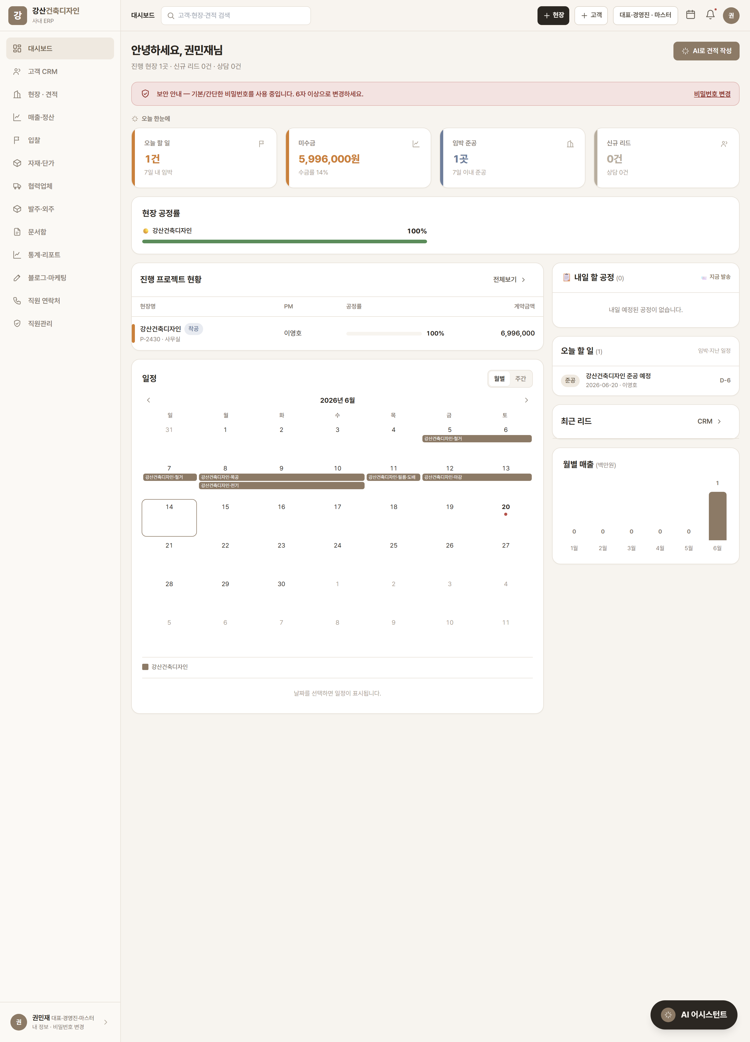

② 현장 손익(핵심) — 계약·실투입·일용직 노무 자동 집계 → 현장별 손익·마진율·적자 경보
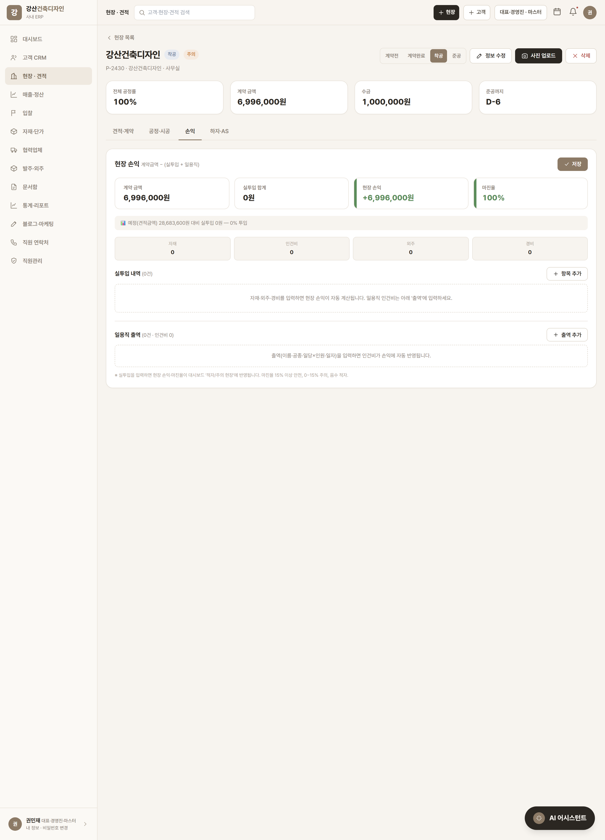

③ 매출·자금흐름 — 월별/연도별 매출·흑자, 현장별 손익 자동 연동
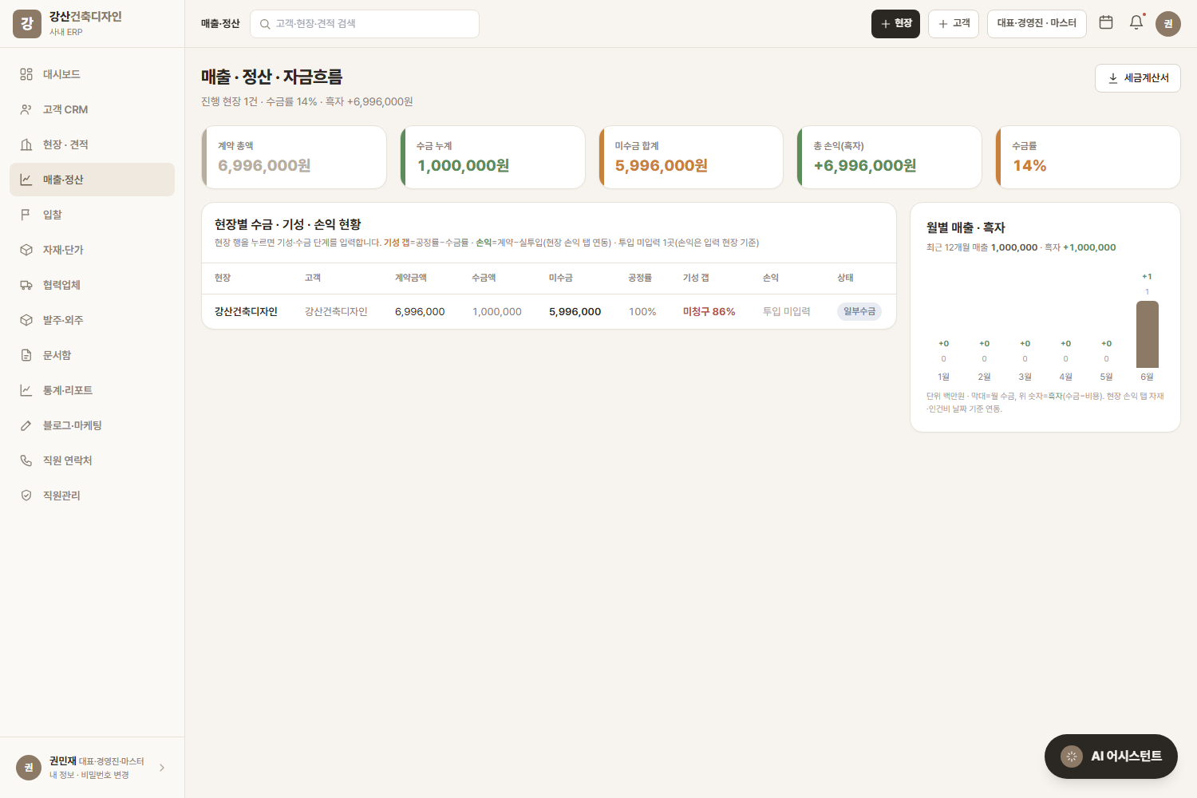

④ 자재·재고 — 단가표 + 입출고 자동 집계
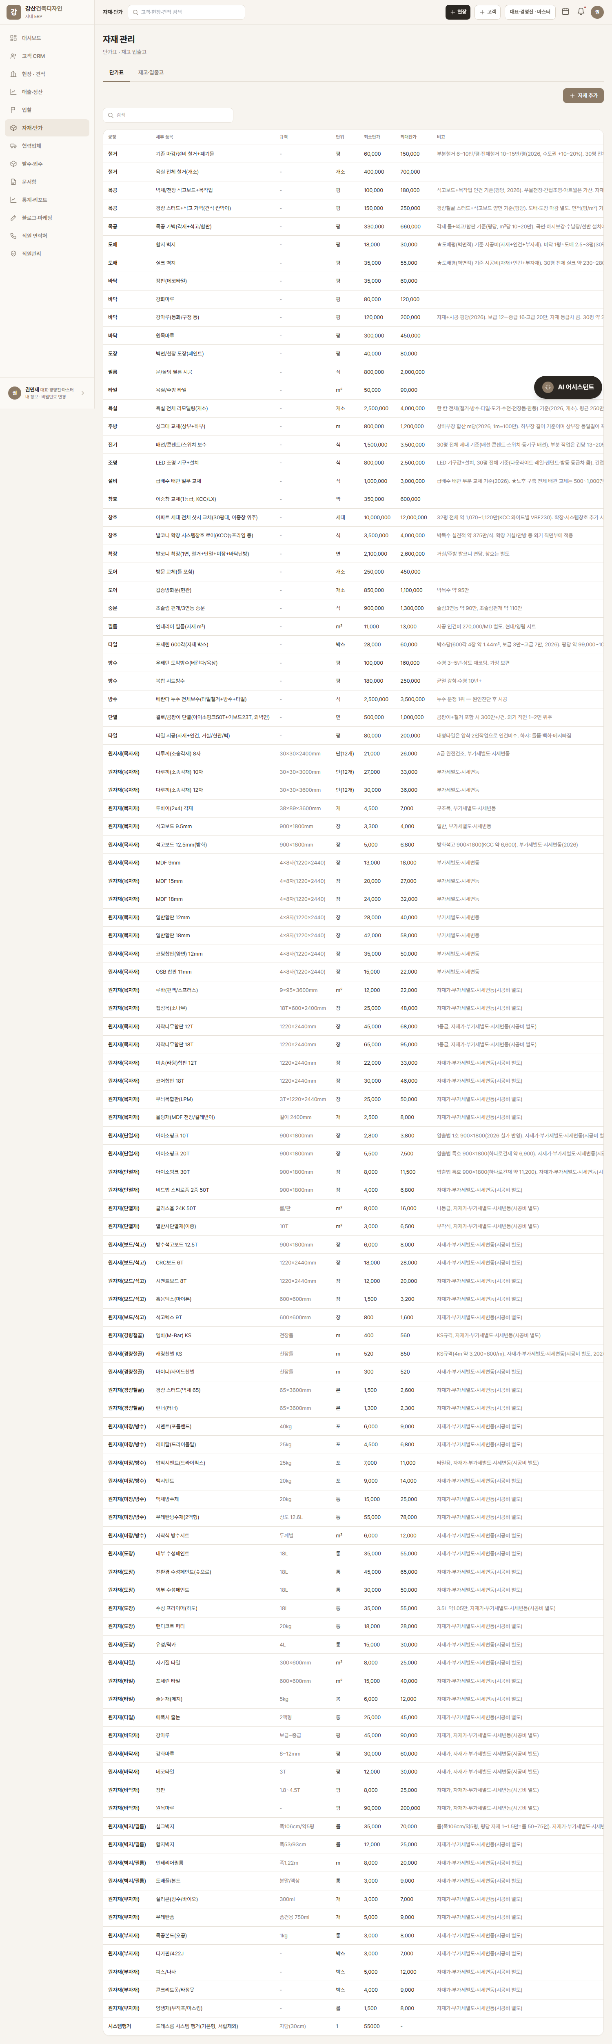

⑤ AI 블로그·마케팅 — 현장 사진 분류·상위노출 글 자동 생성
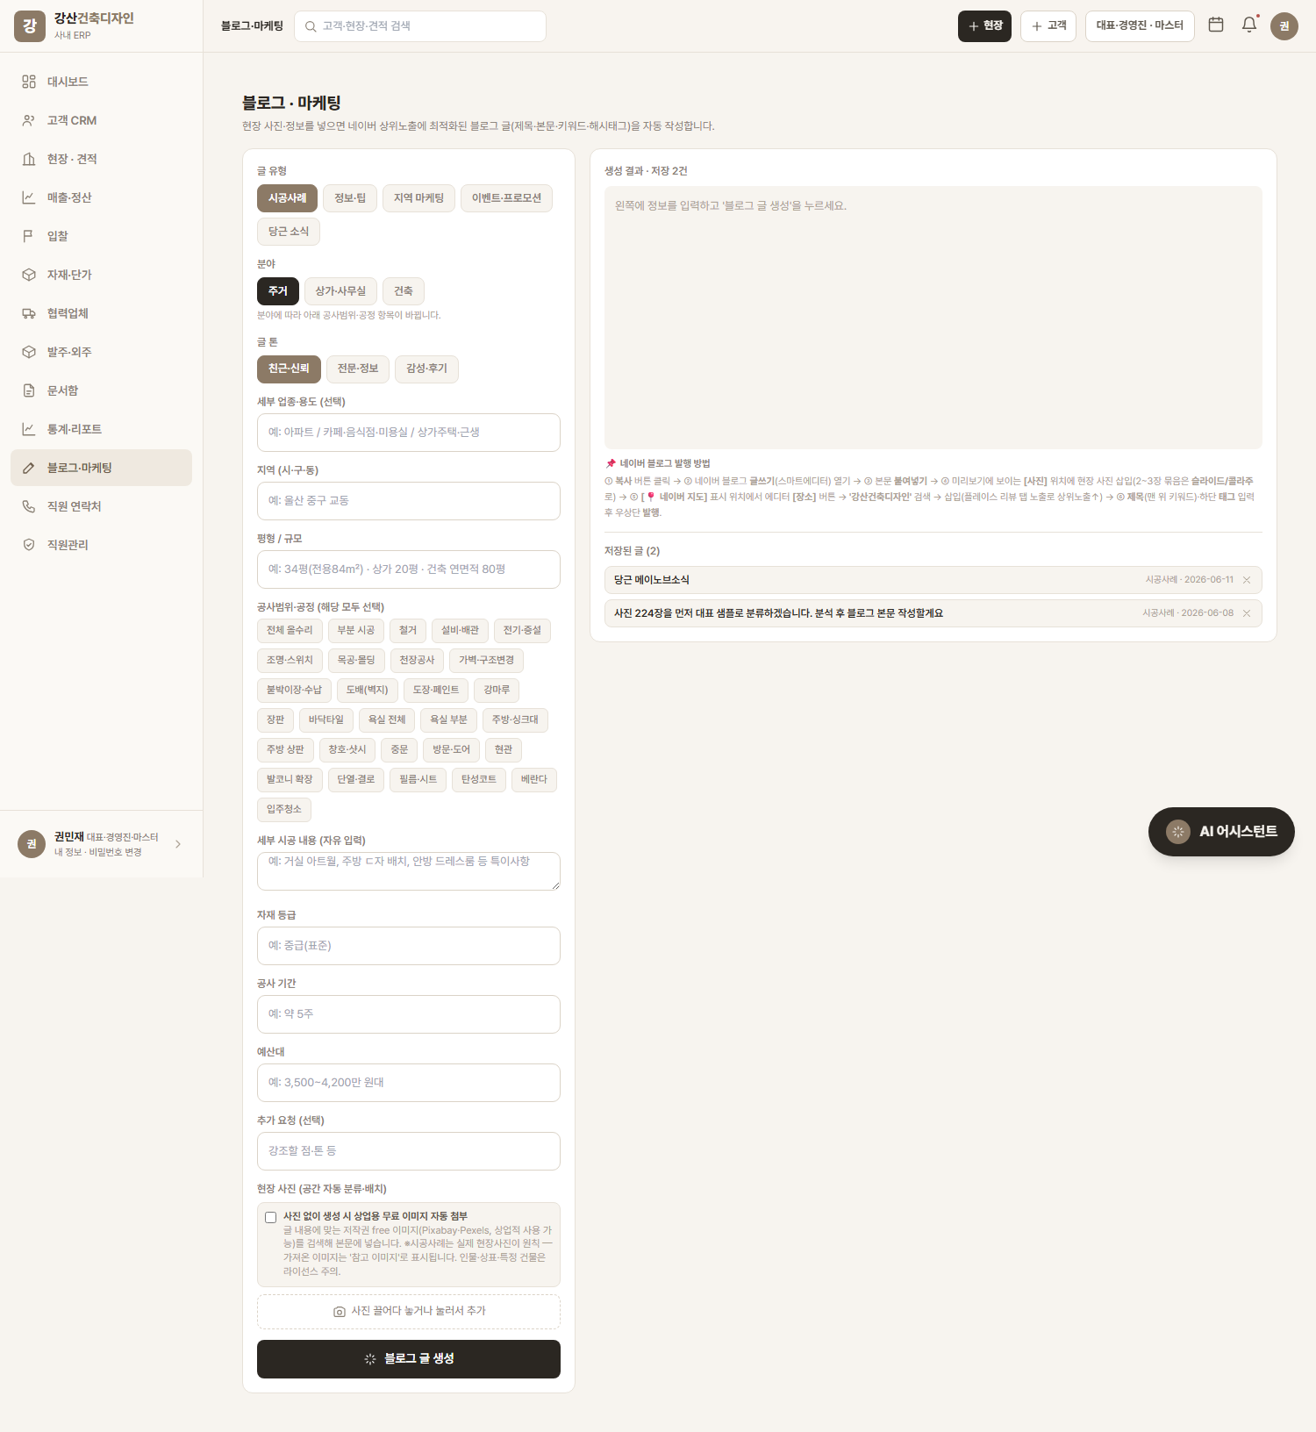

⑥ 통계·리포트 — 수주·매출·고객 분석
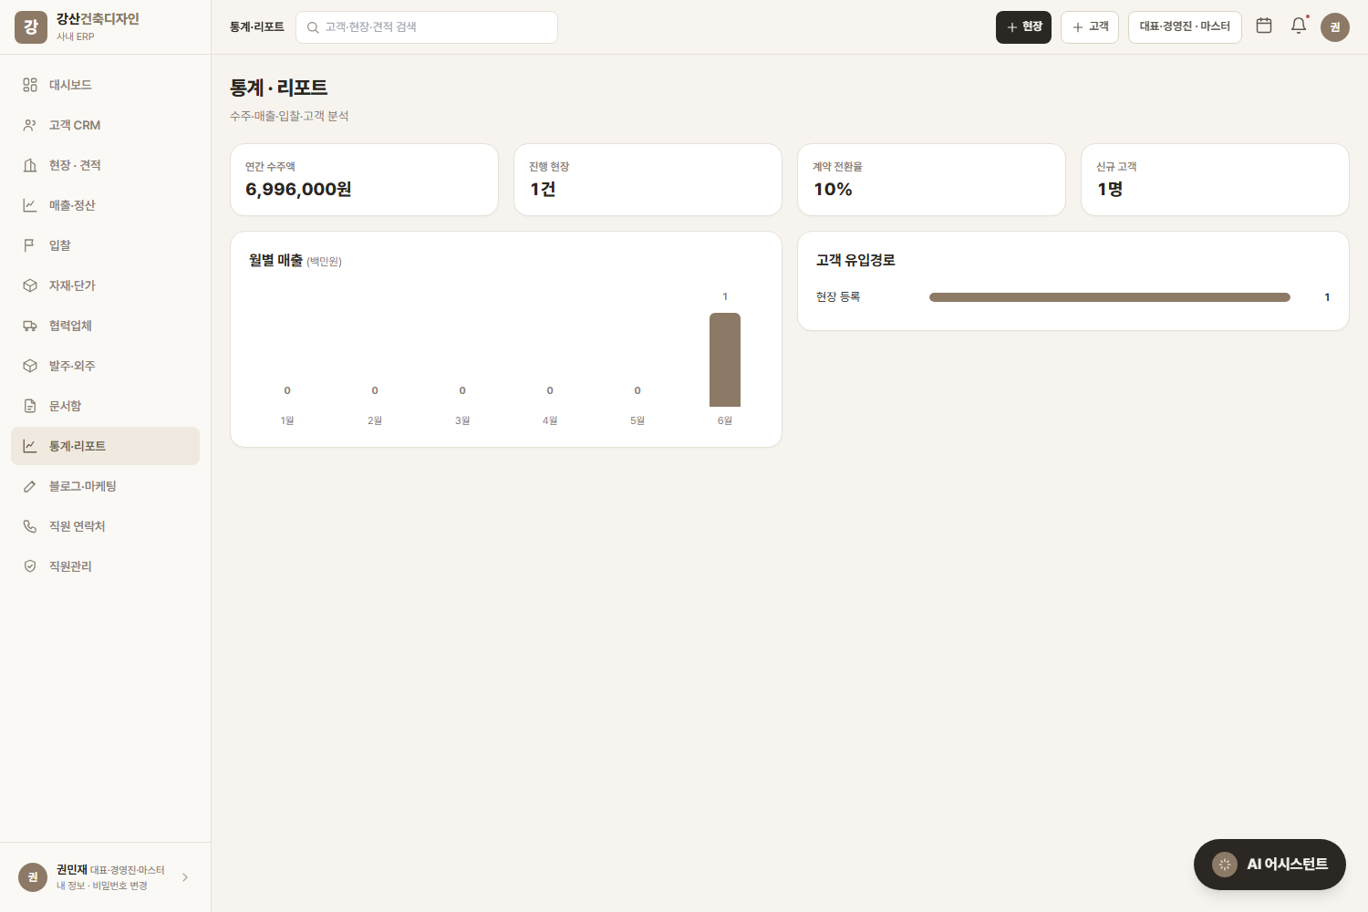

※ 안내 — 연매출·상시근로자 등 사실 항목은 거짓 기재 시 선정취소·환수 대상이므로 반드시 실제 값으로 채우세요. 본 문서의 계획·목표·예산은 합리적 추정이며 신청 전 검토 바랍니다.

